電飾マニュアル!!!

２０１６年度版(67th)

目次

1. 電飾とは……………………………………………………　3
2. 電飾屋の心得………………………………………………　3
3. 発電機の許容値について…………………………………　4
4. 大事な電力計算について…………………………………　5
5. 回路の作り方について……………………………………　6

ショート回路が発生してしまった場合………………………　7

テスターの使い方………………………………………………　7

1. 道具と材料について………………………………………　8

必須編(材料編)…………………………………………………　8

必須編(道具編)…………………………………………………　12

便利編(材料＆道具)……………………………………………　13

1. 電飾屋の一連の仕事………………………………………　14

A：学祭準備前の作業…………………………………………　14

B：学祭準備直前の仕事………………………………………　16

C：作業期間中の仕事…………………………………………　16

　　　レセップユニットの作成について………………　17

　　　発電機の使い方……………………………………　25

D：行灯行列当日の仕事………………………………………　28

E：後片付けの仕事……………………………………………　30

1. 最後に………………………………………………………　31
2. 筆者のつぶやき……………………………………………　32
3. 電飾とは

電飾とは行灯が行灯となるためには必要不可欠なもので、電飾が成功しなければみんなで一カ月かけて作ったものがただの張りぼてになってしまう。それだけ重大な役割を担っている。電飾でうまくいかなかった行灯も過去にもいくつかある。電飾とは行灯の本質と言っても過言ではない。電飾屋となる人はそういった面ですごく緊張すると思うが、いざみんなの作った行灯に明かりが灯ると、誰よりも感動するだろう。だからこそ電飾屋はやめられない！！！だから一度電飾屋になった人は是非3年間ずっと電飾屋であってほしい。

1. 電飾屋の心得
   1. 電飾屋は安全第一！

まず安全に気をつけよう。人に電流が流れたら下手をすれば感電死する恐れもある。そういう面でいえば、電飾屋は常に死と隣り合わせだ。（苦笑）行灯で死人なんか出たらシャレにならない。

* 1. 電飾屋は1秒たりとも気を抜いてはいけない！

電飾とは行灯の中でも一番、最後の最後まで何が起こるかわからない、バクチみたいなものであり、かつ大変繊細なものである。よって一瞬でも気を抜いたら、電球が一つもつかない！なんてこともありうる。

* 1. 電飾屋は常に冷静で論理的で、ポーカーフェイスを忘れるな!

電飾はほんとにうまくいかないことの方が多い。行列スタートまで残り5分になってからつかなくなることも多々ある。そういうときに冷静で、何が原因か、どこの回路がダメなのか、そういったことを論理的に考え、あせらずポーカーフェイスでいることを忘れないこと。

1. 発電機の許容値について

歴代の電飾屋の人たちで発電機の取り扱い方についてマニュアルに詳しく特記している人がいないので今回書いておこうとおもう。

発電機の許容電圧について

まず最初に許容電圧について話をしよう。許容電圧とはその値の電圧まではまかなえるという値であり、その数値を超えた場合は大変危険な状態もしくは電球が一つもつかないという事態に陥ってしまう。例えば許容電圧１０Vの電球に100Vの電圧をかけてしまうと電球が割れて使えなくなってしまう。これと似たもので定格出力(その機会が賄える電流の最大値)というものがある。

具体的な話をしよう。北高で使われる発電機は定格出力22～23Aである。ただしコンセントが2つあり、それぞれのコンセントの近くに「15A」と書かれている。これも定格出力の表記の一種である。北高生ならここに違和感を感じるのではないだろうか。定格出力15Aのコンセントが二つ。単純計算で15×2＝30A。北高発電機の定格出力23Aを優に超してしまっている！

だがこれは勘違いの始まりで、正しい説明をすると

発電機1つで定格出力は23Aであり、その発電機のコンセントそれぞれの定格出力が15Aなのである。つまりあくまで理論上の話だが23A目一杯使いたい!となった時はコンセントをそれぞれコンセントＡ、コンセントＢとすると、コンセントAで15Aまで使ったらコンセントＢは8Aまでしか使えない。要はAとBで合わせて23Aとなるようにしなければいけない。ただし、これは理論上での話だ。**発電機に定格出力23Aと書かれているからと言って23Aで考えるのはあまり良くない。**少なめに見積もるのがいいだろう。実質**17～18Aがベスト。**つまり**二つのコンセントでともに15Aを超えないようにしてまたその和が17Aになるようにすればよい。**

15A　　　　　　2A

7A　　　　　　　5A

1. 大事な電力計算について

電力計算ができなくては電飾屋とは名乗れない。電球は光るときに電気を使う。このとき使う電気の力を**電力、単位はW(ワット)。**一般的な電力の計算は、電球に書かれている**消費電力**を使って計算する。公式は中学の時に習った下記のものである。

**電力(W)　＝　電圧(V)　×　電流(A)**

北高の行灯で使われる発電機は**交流100V**なので、消費電力を100で割れば回路に流れる電流の値が分かる。

　ここで上記にもあるように、北高で使われる電球はおもに**スパイラル電球**で**消費電力は12wか13w**である。ちなみに消費電力は電球の色とともに記載されている。

　ここからかなり大事な話なのだが北高の発電機の定格出力は23Aとあるが実際は17A~18Aで考えた方がよい。つまり少なく見積もって1700Wまでは安全に使えることとなる。1700Wということは、すべてのスパイラル電球が13w、12wであるとすると、

1700(W)　÷　13w　＝　130.769…　≒　130(個)

1700(W)　÷　12w　＝　141.66…　≒　141(個)

つまり1つの行灯で、130～140個の電球が行灯で安定する限界だと思う。

ただし蛍光灯も使うので、実質130個弱が一番良いと思う。

電飾屋の一番の仕事はこの130～140個という限られた電球の個数でいかに行灯をうまく光らせられるかを考えて電球を付けていくということだ。

1. 回路の作り方について

回路の作り方についてここでは記載しようと思う。北高の発電機は交流100Vなので、回路は必ず並列でなければいけない。豆電球や蛍光灯を使うときは並列回路を意識しないといけないが、北高の行灯でスパイラル電球を使うときは、あまり並列、並列と意識しすぎない方がいいと思う。

例１：良い並列回路

例2：悪い並列回路(ショート回路)

例３：直列回路

発電機

発電機

発電機

北高の行灯はすべて並列でつながなければならない。なぜなら直列回路だと、電球が1つ切れるとすべての電球が切れてしまうのと、並列でなければすべての電球に正常に100Vがかからなくなってしまう。だから並列つなぎ(左図例1)でなければいけない。だから直列回路(左図例3)のように回路を作ってはいけない。一つも光らなくなるし、大変危険。1つの電球に大量の電流が流れるためである。

**ショート回路について**

ショート回路(短絡回路)とは電気を消費する器具を通さない回路である。電源に負荷がかかり、発熱・発火の危険性があるので注意すること。例え10個並列でつないだとしても一か所でも電球が間にない回路ができていればすべての電球がつかなくなる。最悪の場合コードが融け始めて危険なので、発電機につなげたのにある回路の電球がすべてつかなくなったら、早く発電機を切ろう。このショート回路は結構よく起こるので、人事だと思わないように。些細なことで起きる。一つ一つのレセップユニット(後述)をしっかり作り、導線が関係のない金属部分と接触しないようにしよう。

**ショート回路が発生してしまった場合**

1. まずショート回路かな？と感じたらすぐに発電機の電源を落とそう。そしてどこがショートしているかを冷静に分析しよう。
2. まず回路をすべて直接自分の目で見ていこう。一番原因として考えられるのは、まず、**レセップユニット同士の結合部分、つまり絶縁の仕方、導線同士のつなぎ方が悪い**、（レセップユニットについては後述）ということが考えられる。そうでなければ次の可能性として考えられるのは**、レセップユニット内での導線の結合の仕方**だと思われる。導線がねじ部分意外に触れていたらショート回路になってしまう。あと考えられるのは、**ある特定のレセップや電球がそもそもおかしくなっている**という場合が考えられる。そういった場合はまずその部分だけ回路から取り除き回路を一部作り直そう。そうした後、発電機またはテスターを使って確かめてみよう。
3. テスターがあると非常に便利である。テスターは物理の先生方が持っているので、先生を呼びに行って借りよう。テスターがあればショートしている回路を端から外していき、テスターでチェックを繰り返していこう。時間はかかるが一番安全で一番確実な方法である。

**テスターの使い方**

テスターには赤と黒の二つの金属棒が付いており、それぞれを導線などに接触させて測定を行う。まず切り替えスイッチまたは切り替えダイヤルを抵抗測定レンジ(Ωの記号がある目盛り)に合わせる。次に金属棒同士を少しの間だけ接触させて数値が0に近いこと、(0.07などと出ること)を確認しよう。そしてショートしていると思われる部分の回路の導線またはプラグの一方にテスターの赤いコードの金属棒を、他方に黒いコードの金属部分を接触させる。

このとき数値が0に近ければ(0.9～0.01くらい)その回路またはそのレセップユニットはショートしている。

1. 道具と材料について

　　電飾作業をやる上で必須なもの、またあったら便利なものを紹介していこう。なおこの他にも様々なものがあるが、自分でホームセンターに足を運んだり、上の世代の人に聞いたり、また過去のマニュアルを読んだりしてみよう。

必須編(材料編)

* ソケット

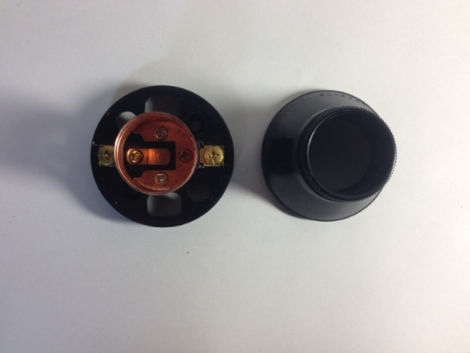　電球をつける器具。左に写真のように黒いプラスチック製の**レセプタクルソケット(通称：レセップ)**とゴムで覆われたソケット、**防滴ソケット**の2種類に分かれる。

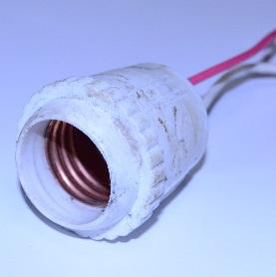

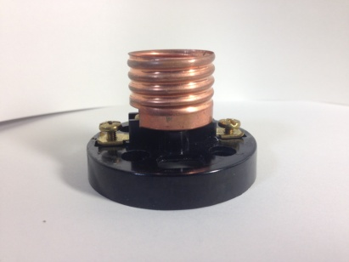口金はともにE26(直径26ミリ)。

両方とも実行委員会(生徒会)からある程度の個数は支給されるが近年はその数が激減し、2，3年生からしてみれば、正直ものたりないのが現状だ。だから斡旋販売で買っておくことをおすすめする。また作業期間中に生徒会から貸し出しが行われる。(旧ラグビー部の部室から)だがこれを含めてもおそらくたりないだろう。支給分は行灯マニュアル参照。

使用個数の目安は**1年生が40～60個、2年生が70～100個、3年生が110～140個**程度。

なお、購入個数は特に3年生は結構な個数を買う羽目にはなると思う。自分たちの行灯がどのくらいの個数の電飾をつけるのかを考えその個数から、生徒会から貸し出される個数とラグビー部の部室から何個手に入れられ得る(15～20個)くらいと考えるのがいいだろう。)　個数分を差し引いて購入しよう。極端な話、最悪、防滴ソケットなしでレセップだけでも事足りる。

* スパイラル電球

　北高の行灯で使われる電球は交流100Vで消費電力12wか13wの**電球形蛍光灯である。(通称：スパイラル電球)**　色は2種類あり、**電球色(オレンジのような光り方)、昼白色または蛍光色(ともに白っぽい光り方)**の2種である。貼る紙の色に合わせて電球も使い分けたらいいだろう。赤やオレンジ、黒、茶など暖色系または黒っぽい色は電球色、青や黄色、桃や白など寒色系または白っぽい色は昼光色がいいだろう。こちらも生徒会からいくつかは配布されるが、例年レセップの個数よりも足りないので、こちらはほぼ確実に買い足さなければいけない。買い足す個数はレセップと同様に考えていいが、ラグビー部から貸してもらえる個数はレセップほど多くないので注意。斡旋販売で買ったり、ホームセンターまで行ったりしてもいいし、クラス間、または学年を超えて物々交換や余った分を貸すという手もある。ちなみに他のクラスに貸し出した個数または交換した色は互いに記録しておこう。返却する際に個数が合わなかったら、生徒会に迷惑だ。

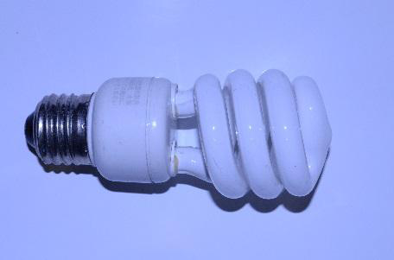

* 蛍光灯

　細長い蛍光管。スパイラル電球が入らない細長い場所に主として用いる。便利ではあるが１年生であれば無理に使う必要はない。生徒会から貸し出しが行われるがその数は年々減っている。２年生で１～３本、３年生で３，４本が限度であろう。なお最近では短い蛍光灯が増えているので注意。剣などに入れたい人はなるべく長めの蛍光灯をもらうようにしよう。また、蛍光灯を光らせるためには、**安定器**と**グローランプ**が必要である。これらも生徒会から蛍光灯と一緒に貸し出される。ちなみに安定器も個数に制限があるので、無理に分解するのはやめよう。

* 豆電球

竜の爪や牙などといったスパイラル電球が入らないような狭いところで使う。しかし短所もたくさんあり、消費電力が多いうえにソケットの固定に苦労する。そしてそこまで明るくならない。旧ラグビー部の部室にあるだろう。そこまで無理して使わなくてもいい。

使ううえでは、まず100V用の豆電球を使うこと。乾電池用の1.5Vや9Vの豆電球を使ってはいけない。使ってしまうと莫大な電圧がかかり、最悪の場合、豆電球が割れ発火する恐れもある。絶対にやめよう。しかし厄介なことにこの2種類は大変見分けがつきにくい。見分けるためには、豆電球本体のねじ部分に小さく対応しているV(対応電圧)を書いてある。行灯で使える豆電球は**「100V」か「110V」と書かれているだろう。100Vを超えていれば使える。**なお、同じように「9V」とか「15V」とか書かれているものもあるが、これらが前述した、使ってはいけない豆電球である。

あと回路につなげるときに並列にすることを忘れずに。

* コード(ビニル平行コード)

配線用の電線。北高の斡旋販売では許容電圧7Aと12Aの2種類がある。基本的にはどのクラスも12Aだけで事足りるだろう。一括購入で100～120mも買っておけば十分だろう。去年の残りなどもあると思うが、コードの中身は導線なので結構酸化している。酸化が進んでいると電球がつかないことなど生じるので、やめておこう。可能な限りリスクを減らすのが電飾屋の大事な仕事の一つだ。最低でも70mくらいは必要だろう。なお、1年生はもっと短くても問題はないだろう。ただし、多めに買っておいた方が、2，3年生に行灯の作り方を教わった時に恩返しとして、あげることができるだろう。

* プラグ付きコード

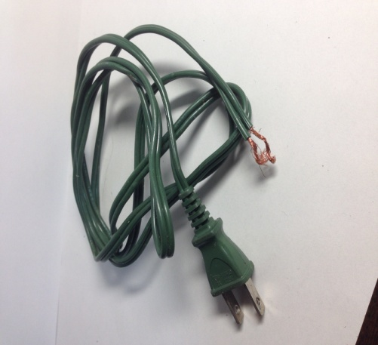コンセントを接続するためのプラグの一種。一括購入で0.75mm(許容電流7A)平行コード付きプラグが購入できる。ただし、7A以上の電流を流す場合はコードなしのプラグを購入して、自分でコード作ることもできる。1年生の場合、このコードを6つくらい買っておけば十分だろう。(ただし、もちろん、すべての回路に流れる電流が7A以下と仮定する。)

* プラグ

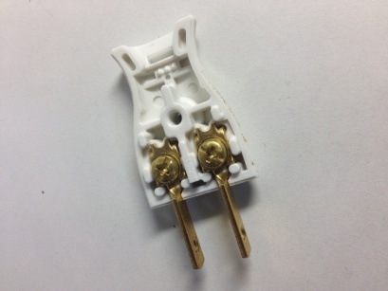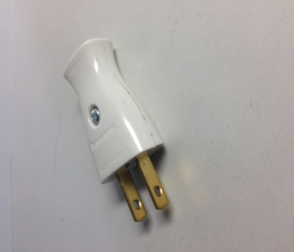コンセントを接続するためのプラグの一種。おもに2，3年生はこちらをビバホームなどのホームセンターで買うことをお勧めする。2，3年生になると一つ回路に7Aまで、というのはかなり難しいからだ。このプラグと、斡旋販売で購入するであろう、平行コード(12A)を用いて自分でコードを作れる。こうすることで許容電流12Aまでの回路を作れるようになる。このプラグは破損の恐れも考え、回路の個数＋2個ぐらい買っておこう。なおこのプラグ自体にも許容電流があるので注意して購入するように。(基本的には15Aまでのはずだ。)

* 電源タップ

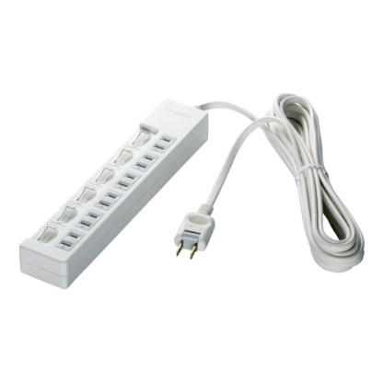たこ足と呼ばれるものの一種。できた各回路をまとめ発電機につなぐときに使う。行灯と発電機をつなぐので、最低でも３ｍ以上のものを購入しておこう。コンセントの数により値段が変わるが、おすすめは6つコンセントのあるものを二つ、3，4つコンセントのあるものを一つ、くらい買っておくのがいいだろう。なお、コンセントが6つあるものに関しては、できるだけそれぞれのコンセントにスイッチの付いたものがいいだろう。電気がつかなくなったときにどの回路が原因なのかということが分かりやすくなるためだ。一つ一つ順番につけていくことで、どの回路、またはどの回路の組み合わせがダメなのかが判明しやすくなる。このタップにも許容電流があるので注意。斡旋販売では売ってくれないので、自分たちで買おう。(タップは行灯後も教室などで使えるので便利。)

* 木ねじ(コーススレッド)

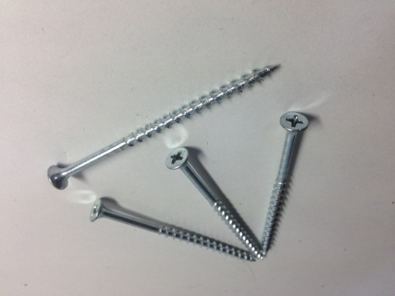レセップを木材にしっかり固定するのに必須。レセップ1つあたり2本。32mmのものがよいだろう。割と安価であるので、是非買っておこう。電飾分野以外でもちょっとした木材の固定などで使える。またあまりにも一箱に含まれる数が多い場合もあるので2クラスで共同で買うとよいだろう。紙製の箱に入っているものは必ずプラスチックなど浸水しない容器に入れ替えておこう。

* ビニルテープ

電気絶縁用のビニルテープ。露出した銅線の絶縁、コード接続部の固定。レセップユニットの作成時でも必須となる。北高そばにあるアークス内のキャンドゥで売っているが、あまりの安物にすると、ビニルテープを外して貼り直したりするときに苦労する。ホームセンターで売っているものの方がいいだろう。テープを手で引っ張った時に、割と伸びてしまうものは絶対に避けよう。すぐになくなってしまうのでストックは常に置いておこう。

必須編(道具編)

* ペンチ・ラジオペンチ

ソケットを「飛ばす」(針金を使ってソケットを固定すること。)時ソケットを修理する時もしくは針金を曲げる時に必須。ちなみに先曲ペンチというものもある。こちらの方が導線とレセップをくっつけるとき便利である。細かいところまでやりやすい。どちらのペンチにしても割と小さいものを選ぼう。

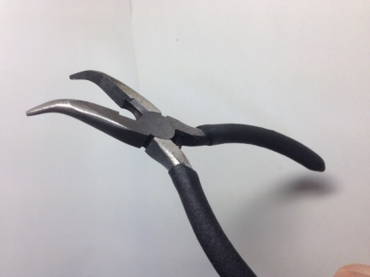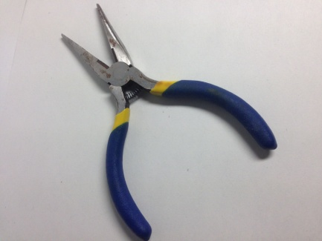　　　　　　　　　　　左図が普通のペンチ

右図が先曲ペンチ

* 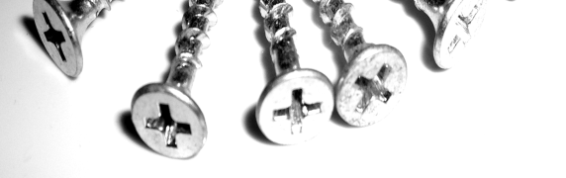ドライバー

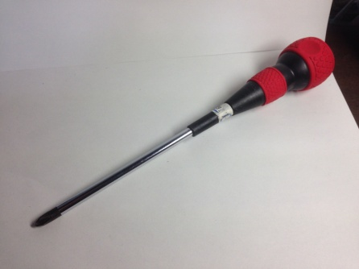ソケットに銅線を接続するとき、ソケットを支柱に固定するときに使う。ただすべての作業をこういった普通のドライバーで行うと時間がかかるため、後述する**電動ドライバー**、または**ラチェットドライバー**と一緒に使うのがよいだろう。刃先は＋２というものを使おう。なお使用するドライバーはできるだけ図のように持ち手から先端まで長めのものにしておこう。

* 電動ドライバー

ソケットやレセップを支柱に固定するときに使う。**作業場所では電気は使えないので充電式のものがいいだろう。**また充電についても、生徒会に言わずに教室で充電すると減点対象になるので行灯マニュアルをしっかり読んで注意しよう。ただし大型でパワーのあるもの(右図)はレセップを壊す恐れがあるのでおすすめはできない。よってホーマックなどで2000円くらいで買えるそこまでパワーのないドライバー(左図)を用いるといいだろう。電飾の分野では。

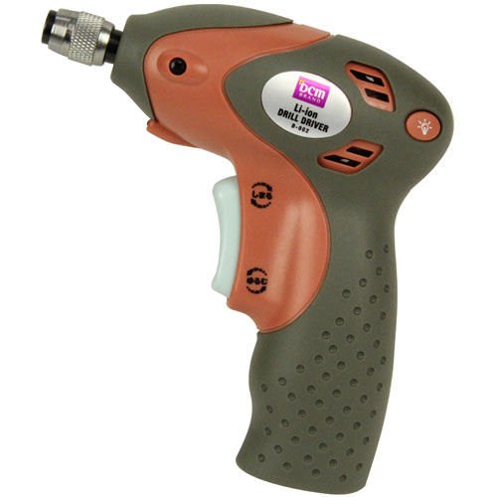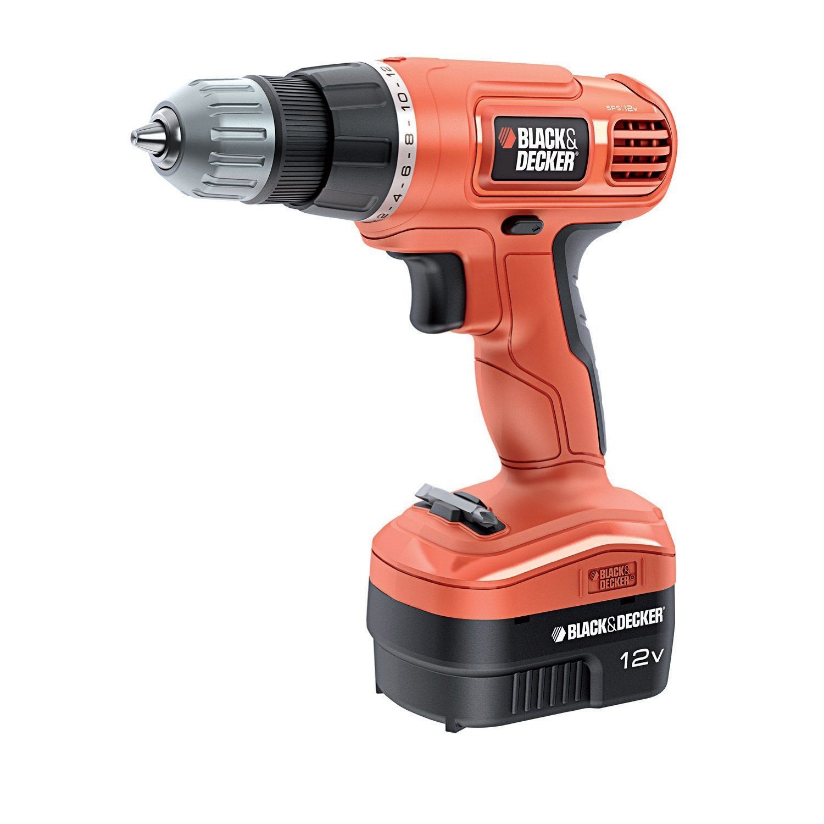

便利編(材料＆道具)

* ラチェットドライバー

[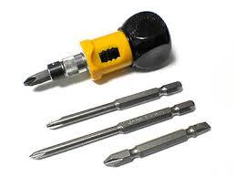](http://ord.yahoo.co.jp/o/image/_ylt=A2RivcRX6.tWazgAxxOU3uV7/SIG=120a15umo/EXP=1458388183/**http:/www.nanghi.com/blog/img/200506031.jpg)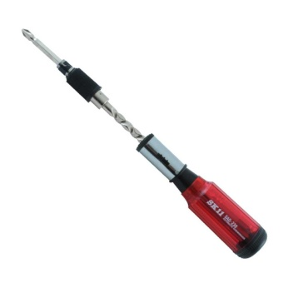

ドライバーの一種で持ち手部分とドライバーの先端が別々に独立して動くので、ドライバーをひねるために持ち替えなくても済み、普通のドライバーよりも扱いやすい。タイプはおもに2種類あり、左図のように先端が短いかつ持ち替えないまま回し続けるものと、右図のようにドライバー自体を上下運動させることでねじが閉まっていくものがある。だが木材につける時などは、ともにやりにくい場合があるので、そういったときは普通のドライバーを用いることをお勧めする。

* ステープル

コの字型の小さな金属。コードを木材に固定するのに用いる。コードがまとまり便利である。トンカチを用いて止めるのがいいが、あまりきつめに止めると断線の恐れがあるので注意しよう。

* テスター

前述したように、電圧・電流・抵抗値を測定する器械。切り替えスイッチが付いており、スイッチはレンジと呼ばれる目盛りに合わせることで目的の値を測ることができる。電飾では、ショートしてしまったときにショート箇所を特定するのに用いる。アナログ型とデジタル型がある。

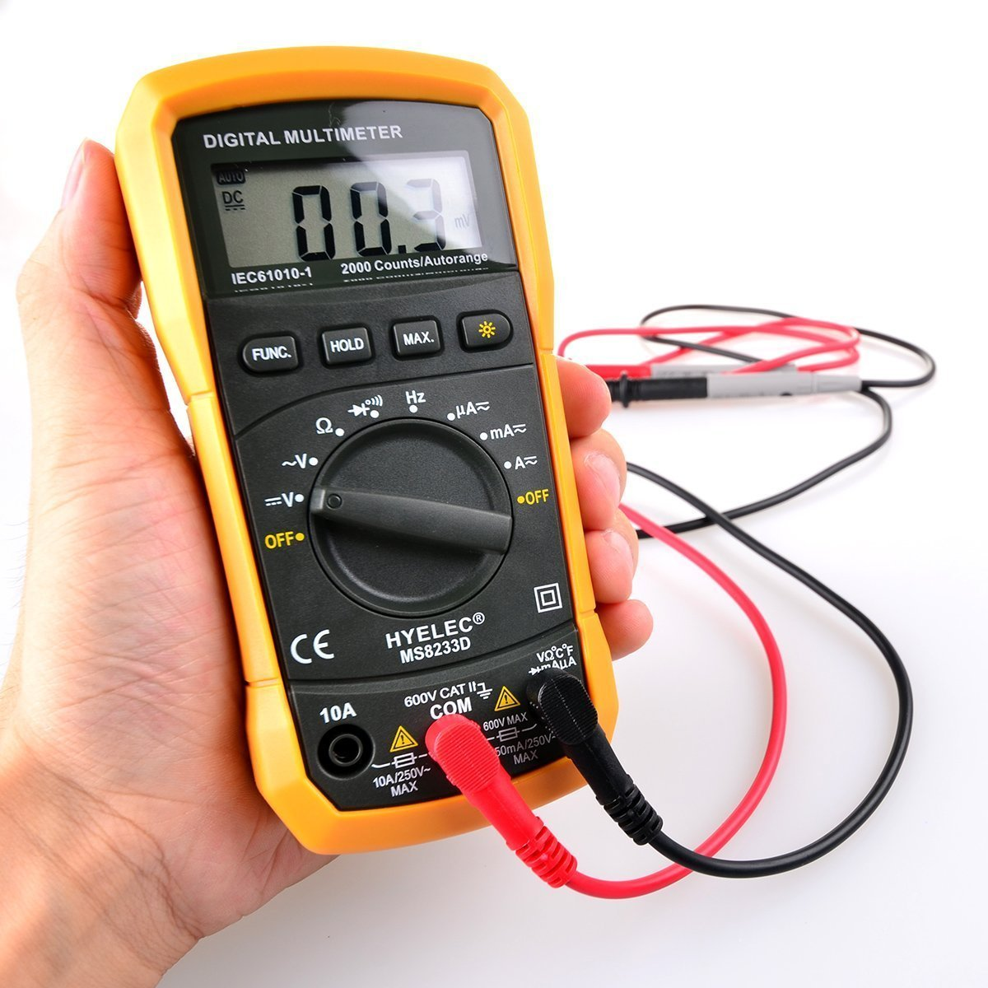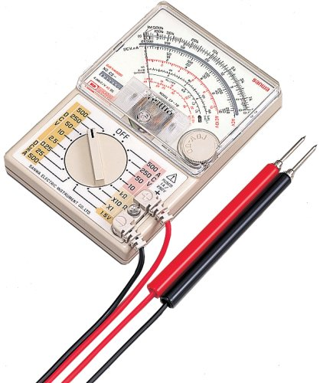

* クランプ電流計

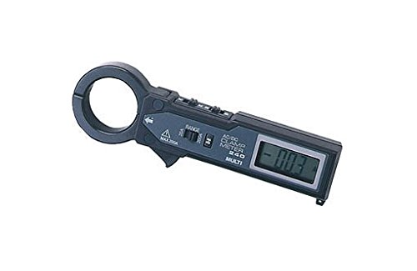回路にどのくらいの電流が流れているかを確かめることのできる電流計。輪っかに導線を入れることで、その導線に流れている電流の値が出る。この機械を用いると各回路に何Aの電流が流れるのかわかるので大変便利。ただ、高額でしかも学校にはないのでどうしても欲しい人は自腹で買うしかない。安くても5000円は下らない。交流を測れるものを選ぼう。あればものすごく便利。

* ワイヤーストリッパー

コードの被膜を剥くときに使う。これはおもに2種類あり、ともにコードを挟み、グリップを一度握るだけで、簡単に被膜のみを剥くことができる。百均で買えるもの(右図)もあるがすぐ壊れる。三年間電飾屋を目指しているものならば、ホームセンター等で丈夫で長く使えるものを購入できる。もちろんお値段は割と高い。2500円くらい。ただあれば作業効率は4倍くらい早くなる。

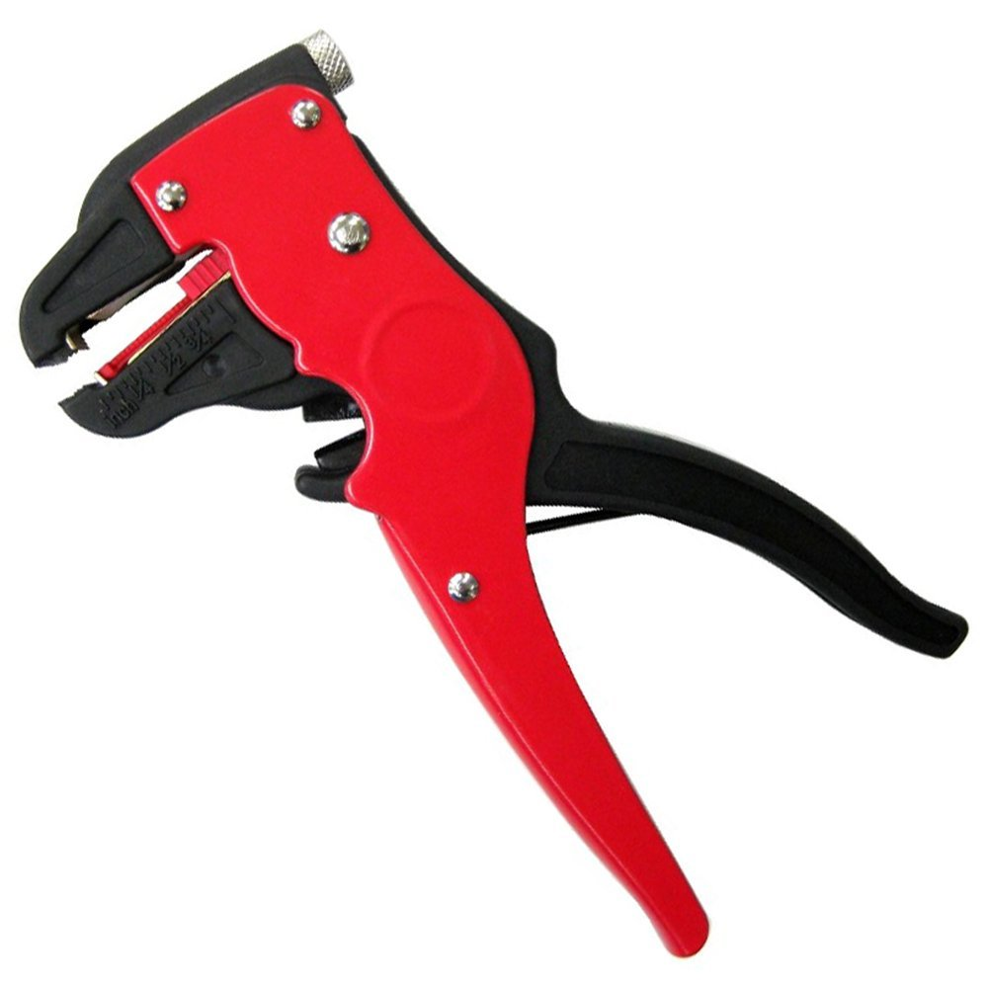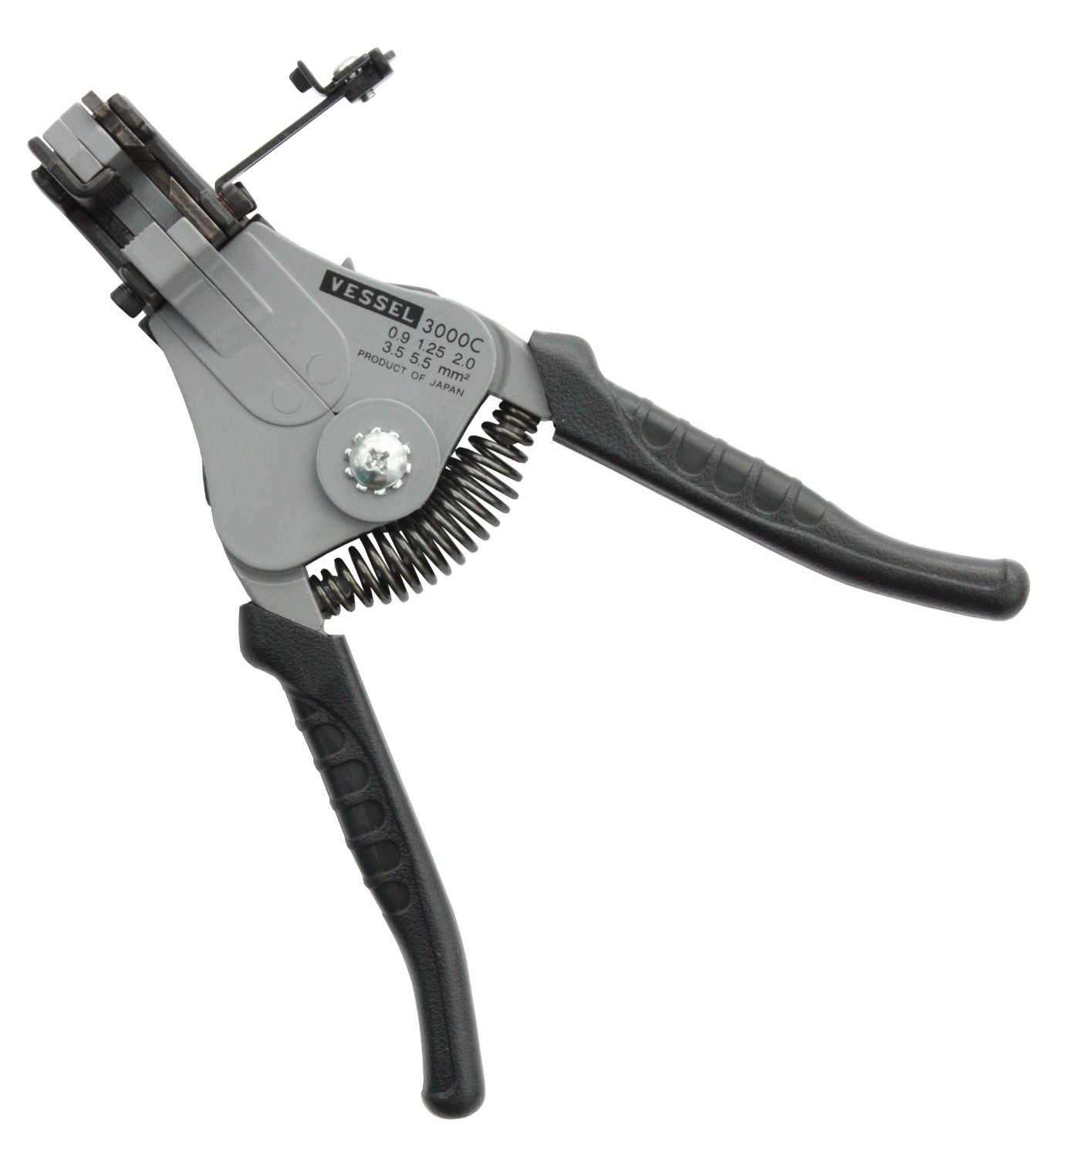

1. 電飾屋の一連の仕事

電飾屋の仕事の流れをザッとだが説明しておこう。詳細は次ページ。

A：学祭準備前の作業

1. **電飾屋の決定**

クラスで一人、電飾のリーダーを決める。電飾屋は「勘」に頼る面が多く、全体を見渡して、作業をしないいけないため、一人の方がいい。なお、補佐で二人くらいは電飾アシスタントとして雇ってもいいと思う。

1年生は初めての作業だらけだと思うので、電飾屋は二人いてもいいと思う。先輩に聞きに行きながらやっていこう。

1. **設計に口出し**

電飾屋が決まれば、次は行灯責任者たちと意見交換をして行灯の設計に携わろう。木材と針金が近すぎて電球が入らない、などと感じたらすぐに設計を変更してもらおう。

1. **電球の位置の決定**

電球の配置は、行灯の最も大事な部分ともいえる。しっかり考えよう。電飾屋は行灯の形や光った時のイメージに合わせて、電球は紙と近すぎてもいけないし、行灯をまんべんなく光らせないといけない。

おもに1年生は、わからないことが多いと思うが、過去の行灯の写真を見たり、先輩を頼ったりしてみよう。そして最終的には自分なりの方法を見つけ出せ！**電球の配置は「勘」に頼るのみ!!!**

1. **配線や回路を考える**

100V用電球は100Vの電圧をかけないと、全く光らない。すべてに100Vをかけないといけないので、**すべての電球を並列に接続する必要がある。**

前述したように発電機の定格出力は100V・20Aであり、理論上は2000Wまで使うことが可能。だが実際には20Aも出力されない場合があり、さらに銅線の抵抗もあり、目一杯使うことは危険だ。

したがって行灯全体で17Aつまり1700w以下の電力を消費する回路を作ると良い。最悪の場合どこかの回路でトラブルが起きた時、全ての電球が消えてしまうのは避けたい。そのためいくつかの独立した回路を作り、分けて転倒させる必要がある。ただし、**コードやコンセントの許容電流も考慮する必要がある。**

目安として、**1つの回路につき10～15個程度のスパイラル電球**をつなげるのがよい。

注意してほしいのは**発電機の出力や電流の許容値を超えてしないように配線をすることだ。**発電機の定格出力を超えると発電機に負荷がかかり、ブレーカーが落ちる。またコードの電流許容値を超えると、発熱して被膜が解け、最悪ショートや発火、発電機の爆破などが起こり得る。

Ｂ：学祭準備直前の仕事

1. **一括購入**

ある程度設計が固まっているクラス(主に2，3年生)は発注する物品が決まっていると思うが、まだ何も手をつけていないクラスは、最低でも次のものは用意しておこう。

スパイラル電球　各色4，5セットずつ

レセップ10個

12Ａ用コード100ｍ

プラグ付きコード6個

1. **クラスで工具を集める**

ペンチやドライバーなどは集まるであろうが、電動ドライバーやワイヤーストリッパーなどは誰が持っているか、何人くらいが持っている確認しておこう。

1. **電飾手伝いを募集**

電飾の作業をすべて一人でやるのは無理なので、2～3人電飾の作業を手伝ってもらえる人をさがしておく。電飾の作業がそれほど忙しくないときなどは別の作業に当たってもらう。なお、募集は無理にこのタイミングでする必要はない。実際に誰かがやっているのを見てみないとわからない部分もあるためである。

Ｃ：作業期間中の仕事

ここからは一つ一つの作業に正確さ、丁寧さが求められるので、特に注意しよう。それぞれの詳細については後述しよう。まず、ザッとした流れを記しておこう。

1. レセップユニットの作成
2. ソケットの設置
3. 配線(回路の作成)
4. プラグの作成
5. 電源タップに各回路のプラグを差し込む
6. ソケットの位置の調整と電球の取り付け
7. 点灯テスト(発電機の起動)
8. 手直し

ここからは一つ一つの工程を詳しく説明いく。

1. レセップユニットの作成について

レセップユニットができなければ電球がつけられない上に、正確に作らないとショートが生じるリスクが高くなる。ここではレセップユニットの作り方の一つを載せておこうと思う。だが、やり方はこれだけではないので、作業が始まったら、是非先輩に聞きに行ってやり方を聞いてみよう。そこから一番自分に合った方法を見つける方がいいだろう。

* 1. レセップの構造を理解する

　レセップにはキャップが付いており、反時計回りに回すととれる。中の構造は下図のようになる。穴がいくつかある。

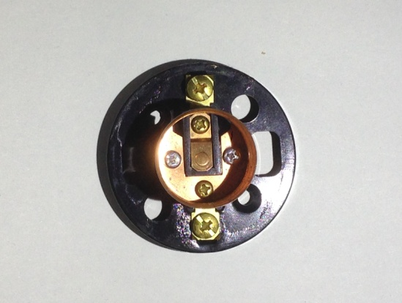左図の左の穴から順に穴が3種類ある。①の穴は｢飛ばし｣(木材がない所に針金でレセップを針金に固定する方法)を作るときに針金を通す穴。ただしレセップはプラスチック製なのであまり力強くやりすぎると割れてしまう。②の長方形上の穴は、コードをここから通し横の穴から出すことでコードを挟まずにキャップを閉められる。要はコードを通す穴。③は①よりも小さな穴でここにねじを入れてねじ止めを行う。

1. ②　③
   1. レセップを壊す。

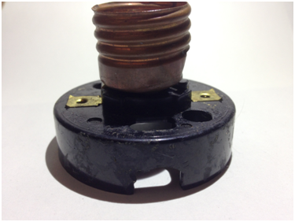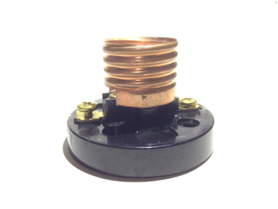

新品のレセップ　　　　　　　　　実際に使用されたレセップ

レセップを壊すと言っても粉々に壊すわけではない。前述した②の穴の真横で他よりもプラスチックが薄くなっているところがある。そこをペンチで折って壊し、穴(隙間)を作っておく。こうしておくことで木材にレセップをねじで固定した時にコードの逃げ道ができ、しっかりと木材に固定できる。つまり新しく購入したものについては左図のようになっているため、右図のようにあえて割っておくことが大事である。ちなみに飛ばしで使うレセップは特に割る必要はない。(ただ1年生の場合、そこまでやっているとよくわからなくなるためとりあえず全部割っていいと思う。)

* 1. コードの下準備
     1. コードを20～30cmくらいずつ切る。(おすすめは20cm)
     2. 切ったコードの両端を端から2～4センチを二股にさせる。
     3. コードの被膜を剥く。あまりに長く剥いてしまうと後々邪魔になり、ショートを起こす原因となるので注意。手でやる場合、ワイヤーストリッパーでやる場合と様々な方法があるが、全てに共通して言えるのは、一緒に中の銅線を切らないように。もし銅線を4本以上切ってしまうとアウト。それは使わないようにしよう。あと、剥いた後、それぞれ露呈した銅線をねじって一束にまとめることを忘れずに。

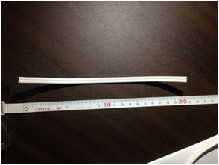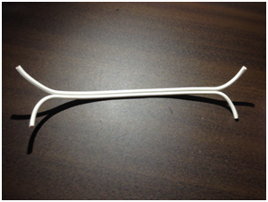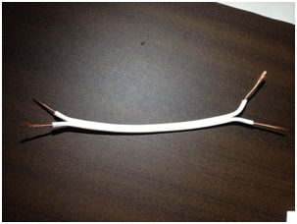

(左から順に一、二、三となる)

* 1. コードをレセップに取り付ける

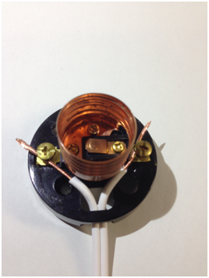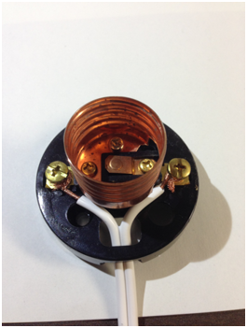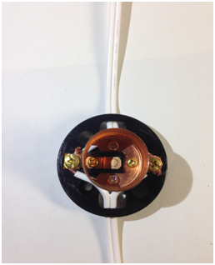

　　　　　図１　　　　　　　　　図２　　　　　　　　　　図3

1. レセップのねじを二つとも緩めておく。
2. 下準備したコードを図1のようにレセップに対して置く。
3. コードをねじに巻きつける。このときねじを後で閉めるときのために、時計回りにコードをペンチで巻きつけると良い。またこのとき中央にある円柱部分に銅線が触れてはいけないので注意。
4. 三と同じ工程を逆側から行う。そうすると図3のようになるはず。なおこのときすでに一本銅線が巻きついているため、もう一方のコードを絡ませるのは大変だと思うが、根気強くやってみよう。丁寧さを心がけるように。この時も中央の金属の円柱部分に触れてはいけない。
5. ねじを締める。このときコードがはみ出し得るのではみ出して他の金属部分に触れるのは避けよう。ショートする。

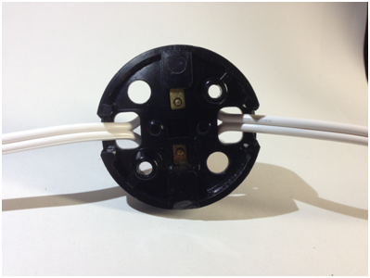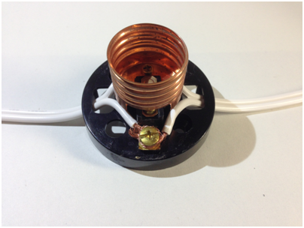

　　　　　完成品(下から見た図)　　　　　　　　完成品(横から見た図)

1. ビニルテープで絶縁して、キャップを閉める。ビニルテープはすぐはがれないようにしよう。これがないとたいへん危険である。

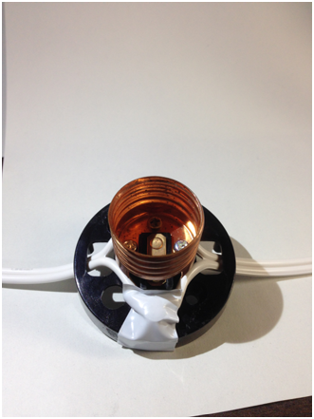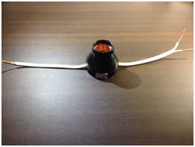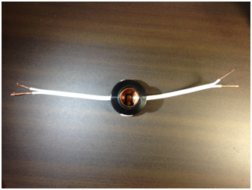

　　　　　　　　　　　レセップユニット完成品(横図)　　　　　(上図)

　　　　絶縁状態

レセップユニット完成品！！

1. ソケットの設置について

パターン1；木材への取り付け

　木材への取り付けは３２ｍｍの木ねじを一つのレセップにつき2本を使う。レセップの穴③にねじを通してドライバーを使って固定する。垂直に押す力を加えなければねじは締まらない。ただし、あまりきつく締めすぎる、もしくは電動ドライバーを用いるときは割れやすいので注意。壊してしまうと来年度に配布されるレセップの貸出個数が減ってしまう。

パターン２；ソケットを「**飛ばす**」

　木材のない所へ電球を配置したいとき、針金でソケットを固定する。これを「**ソケットを飛ばす**」という。

絶縁した針金の端は近くの木材や針金に固定しよう。漏電やショート回路の恐れもあるので**絶縁は徹底的を行うこと。**

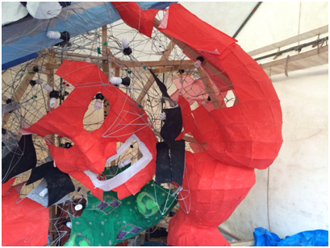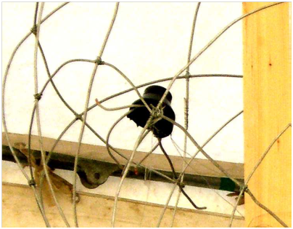

電球が紙に近すぎると光ムラができたり、**電球の位置がばれると、ダサい行灯になる**ので紙と電球の大きさを考慮して飛ばそう。電球の先と紙との距離が15～25センチがベストではないだろうか。これも各々で自分の一番いいと思う距離感を身につけておこう。電球は重いのでレセップをしっかり固定しておかないと電球の重みで向きが変わってしまうので、頑丈に針金で止めましょう。また、**紙と電球が極めて近いと紙が過熱し、最悪発火するので注意。**

ちなみに左図の行灯は私のクラスの66th3－8の行灯である。3年生になると結構飛ばすこととなる。

1. 配線(回路の作成)

いよいよ配線だ。電飾屋は他の人に指示をしつつ、あらかじめ作っておいたレセップユニットを順につなげていく。コードをきれいに、わかりやすい配線を心がける。具体的には、コードは木材に固定することを基本として、飛ばす時にコードが影になったりしないように注意して回路を作っていこう。

**レセップユニットの結合の仕方**

壱、二つのレセップの銅線をそれぞれまとめてねじる(下図)このときしっかりとねじらないと接触不良で電飾がつかなくなることもあり得る。

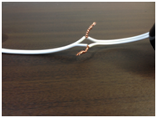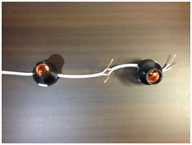

弐、壱のあとそれぞれをビニルテープで巻く。このとき露出した銅線が完全に絶縁されるようにする。銅線が少しでも見えているとアウト。貼り方のコツは銅線部分を包み込むように貼ると良い。

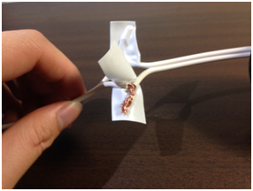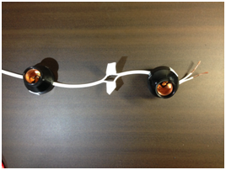

参、少し引っ張ってみて抜け落ちないか確認する。

※なお今回図の右側のレセップユニットのコードはわざと短くしている。(写真の都合上の問題のため)

※あと、圧着端子を利用する方法もあるが近年は圧着端子の値段の高騰、またやりずらいため、今回は省略する。

回路つくりにおいて、その他の注意点。

* 何度も言うが、一つ一つの結びつけを大事にしよう。ここがうまくいっていないと接触不良でその回路の電球が全くつかなくなったりする。
* **一つの回路には10～15個のスパイラル電球をつなげるのがベストだろう。ある程度分けた方が回路のトラブルによるリスクを分散できる。**
* 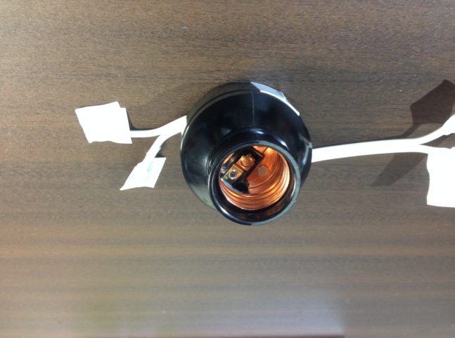回路の末端についてだが一番末端になる銅線をそれぞれビニルテープを貼り絶縁しておく。末端の処置はそれだけでよい。ここで間違っても末端のレセップユニットから出ている2本の銅線をくっつけてはいけない。ショート回路となりたいへん危険である。

(末端の例→)

* **基本的にはこのレセップユニットをいくつか一直線につなげるだけでよい。**それだけで一つの並列回路が完成している。末端を上記のようにし、もう一方にプラグをつければ完成である。**見た目は直列回路に見えるかもしれないがレセップのおかげでちゃんと並列になっている**ので安心しよう。
* レセップユニット同士を結び付けるときに、**コードの長さは最小限**にする。そうでないとコードの抵抗が大きくなり、電球が暗くなってしまう。

1. プラグの作成

　一つの回路ができたら、回路ごとにコンセントに接続するためのプラグを取り付ける。配線の全てを行灯正面の向かって右側にひきまわして、コード付きプラグを接続する。

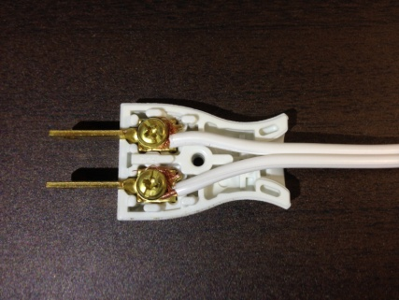　プラグを作る場合は、プラグのカバーを外すとレセップのときのようにコードを巻きつけるためのねじが二つ見つかるので、レセップユニット作成時と同じように、コードを適当な長さに切り、先端のコードの被膜を剥いてねじで固定する。プラグ付近のコードにビニルテープを貼り、マジックペンでどこの回路か書いておくと後々便利。

今回は短めでかつレセップも二つしかついていないが一応回路のミニチュア版は下図のようになる。

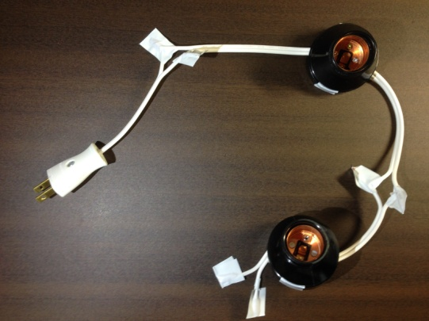

1. 電源タップに各回路のプラグを差し込む

このようにして回路を5～8本くらい作る。その各回路のプラグを電源タップに差し込む。二つの電源タップを用いた方がよい。例えば6つ穴のタップを買ったからと言って、6つのプラグを差し込むべきではない。コードはテストするとき以外は踏まれたり水がつかないようにまとめておく。

1. ソケットの位置の調整と電球の取り付け

行灯の形ができてきたら、ソケット(レセップ)に電球をはめてみて、本当にその位置でいいか再検討すると良い。もしかしたら電球を設置すると紙との距離が意外に近すぎると感じるかもしれない。そういったときは修正しよう。

７、点灯テスト(発電機の起動)

ここが一番大事。やり方を間違うと発電機が｢パン!｣と破裂音が鳴ってしまう。(通称：発電機の爆破)これを起こしてしまうと、その発電機の許容電圧が下がってしまうため使える電球の個数がさらに減ってしまう。

ここからは発電機の取り扱い方について説明する。近年発電機を適切に扱える人が先生でも、生徒会でも、一般生徒でも極めて少なくなっている。発電機の取り扱いは危険なので特に注意して読んでもらいたい。

発電機の使い方

まずは**発電機の起動方法**について。

* 1. ブレーカー(**左側コンセントに最も近いスイッチ**)がＯＦＦ状態で、また回路の方がショート回路になってないことを確認する。
  2. 燃料コックを『開』にする。**燃料コックはコンセントのある面から向かって左側の上の方にある。そのコックを縦にしている状態が『開』で**横にしている状態が『閉』となる。
  3. チョークレバーを『全閉』にする。（**チョークレバーとは燃料コックのそばにある90度くらい動くレバーである。**）
  4. リコイルノブを重くなるところ(圧縮点)まで軽くひっぱり、一度戻して一気に引く。

【注意】リコイルノブは一気に引ききらないように。また引いた位置か　ら手を放さず、ゆっくり戻すこと。

* 1. エンジン始動後、チョークレバーを『全開』にする。

【注意】始動後、すぐにチョークレバーを『全開』にするとエンストすることがあるので、エンジンの調子に合わせて徐々に操作して、最後は必ず『全開』にしてください。

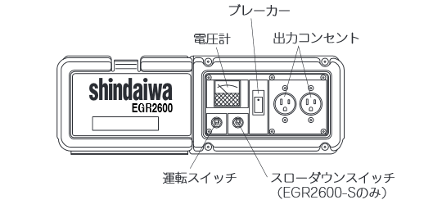

(これは実際の北高の発電機と微妙に異なり、スローダウンスイッチはない)

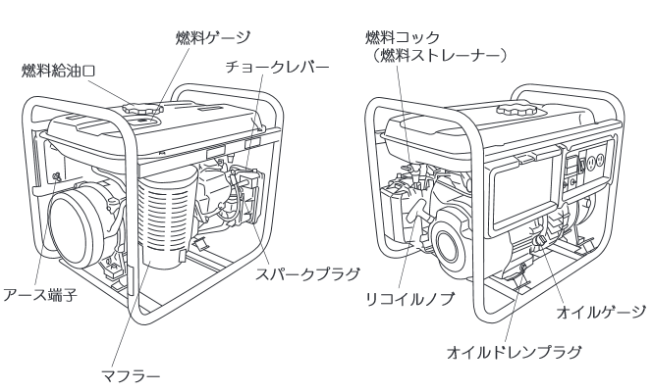

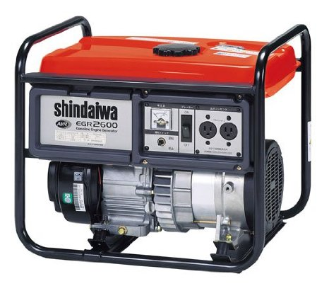**発電機の停止方法**

1. ブレーカーをＯＦＦにする。
2. 運転スイッチを『停止』にする。もし万が一、エンジンが止まらないときはそのまま燃料コックを閉じましょう。数分後停止する。
3. エンジン停止後、燃料コックを『閉』にする。

発電機は見た目の割に繊細な機械なので取り扱いには十分注意しよう。発電機の破裂音が一度した時は、その後何度かなるかもしれないがそれは正直仕方ない。ただ、可能な限り、破裂音をさせないようにしよう。あとエンジンがかからないときは、そもそも燃料の不足も考えられるので注意しよう。

８　手直し

手直しと言っても、おそらくここまでやると考えられるのは、｢電球がつかない！｣と言った事象ぐらいだろう。そういったときは以下の二つの理由が考えられる。

* 電球のつけすぎ。

これはおそらくおもに3年生で起きることだろう。割と稀である。付けれる電球の個数は140個が限度と考えられるが、発電機の許容電流の低下、コードや蛍光灯の抵抗によって実際はもう少し、少ない数までしか付けられないかもしれない。そういったときは、｢**間引き**｣するといいだろう。レセップはそのまま(下手に回路をいじると接触不良を起こす可能性大)で、電球だけ抜いて間引きしましょう。間引きには「思い切りさ」が必要である。間引きすると電球はもとの個数より２/３くらいになる。多いクラスになると１/２まで減るだろう。このときだけは電飾を全くやってないクラスの人に多数決をとってもいいと思う。

* ショート回路になってしまった。

こちらの事象の方がよく起きるだろう。1～3年生どの学年でもよく起こるだろう。なお主には前述した、ショート回路が発生してしまった場合、の欄を見よう。ここでは簡単にショート回路について説明するとともに、その対処方法も簡潔に説明する。

北高の行灯におけるショート回路とは

　簡単に言うと、回路の一か所でレセップを通していない一つの輪の回路ができている状態である。

その具体例

* レセップユニット内で銅線の接触が悪くなっている。もしくは銅線が別な場所に触れてしまっている。
* 導線同士の結びつけが悪い。絶縁の仕方(ビニルテープの貼り方が悪い。)
* どこかで並列回路ではなくなっている。
* 銅線が針金とくっついている。
* 電球が切れている。

などなど…

様々な原因が考えられるが、落ちついて、頭とテスターをフルで使ってこの問題に立ち向かおう。

簡単な対処法

Ⅰ：一つ一つの回路を、ショート回路になってないか見て確かめたり、発電機で電気を流して確かめる。

Ⅱ：うまくいかなかった回路をテスターで測定する。

Ⅲ：テスターが0に近い値を示していれば、ショート回路確定なので、その回路の危うい銅線結合部分を見つけ、直す。その後もう一度点灯テスト。

Ⅳ：それでも直らなければ、レセップを一つ一つキャップを開けてみていく。そこで少しでも怪しいと思ったものには手直しを加える。

Ⅴ：これを繰り返す。

電飾は見た目以上に、繊細なものである。そのため扱いには注意しよう。本当に細心の注意を払ってかつ、リスクを極限にまで減らさなければいけない。あと許容電圧などの関係により、回路の組み合わせによっては同じタップにさしたらうまくいかなかったりするので、消費電力の計算も2，3年生は怠らないように。

Ｄ：行灯行列本番の仕事

　行灯行列当日で一番気を抜いてはいけないのは電飾屋である。本当にいきなり電球がつかなくなったりするからだ。ぎりぎりまで何が起こるか分からない。それが電飾である。バクチである。

**ⅰ、発電機と行灯の固定**

発電機と台車をまずしっかりと固定する。行灯自体の方は、まず余ったコードをまとめておこう。かつ回路のコードも宙ぶらりんにせず、ステープルで木材に固定するなどしよう。またタップ自体も行灯の土台などにガムテープなどで貼りつけよう。行灯と発電機の距離は3～5ｍくらいだとちょうどいい。あまりに長すぎる場合はコードが地面に触れないように誰かに束ねた状態で持ってもらおう。

**ⅱ、最終確認**

　一度点灯させて、電球が全部点くか確認しよう。

**ⅲ、発電機を押す**

　発電機の乗った台車は重い(50㎏以上)。なので、運搬はおそらく男子または、電飾屋が好ましい。本番では行灯の進むスピードに合わせて発電機を押す。段差のある場合は、前輪を持ち上げて乗り越える。台車がコードを踏んでしまうと、ほぼ100％コード内で断線してしまう。注意しよう。

**ⅳ、もしものとき**

　行列の途中で電球が消えてしまうこともあるだろう。1つや2つ消えたくらいなら放っておこう。突然何個も消えてしまった場合は、

プラグが抜けた、

揺れの影響でどこかの接続が取れた

ショートしてしまった

などの理由が考えられる。行列を止めるわけにはいかないので、移動しながらできる限り処置を施そう。なお、回路をいじるとき**は感電しないためにも必ず発電機のブレーカーは落とそう。**

ひとつグレーゾーンの話をすると、行灯が評価されるのは、学校に戻ってくるときに彩風館横で1回転するときである。要はその時に電飾は直っていればいいのだ。帰りの北高正面玄関前での待機時間が意外と長い。この停止時間に直すのがベスト。がんばれ。

E：後片付けの仕事

1. 行灯解体

　ほぼクラス全員で行うが、電球やソケットの破損には十分注意すること。またけがしないように気をつけること。レセップ外しは電飾屋＋αくらいで行った方がいいと思う。ラチェットドライバーや電動ドライバーがあるといい。レセップを破損すると来年度の配布分が減ってしまう。なお、**防滴ソケットについてのコードを切ってはいけない。根元から切ってしまうと使えなくなってしまう。**

1. 来年に向けて

　自分の良かったところ、悪かったところをあげてみて、改善できる方法を探していく。電飾屋の経験をした人は、是非来年度も電飾屋をやってもらいたい。電飾に目覚めた人は、ホームセンターなどでレセップや電気関係の工具を探してもきっと楽しいだろう。

3年生は、自分の経験を後輩へ伝えてほしい。自分が得た経験を共有し活かしていくことで、来年の行灯行列のレベルの底上げに協力してほしい。一人一人による伝統が大切なのではないだろうか。

1. 最後に

　今回のマニュアルで可能な限り多くのことを載せたつもりではあるが、このマニュアルがすべてではない。このマニュアルを読んだ後に実際に自分の手で電飾を作ってみて、試行錯誤し、我流を生み出してほしい。

また、ここに載っていない、もしくは間違っているというものがあれば、3年生は受験が終わってからでも、是非新たなマニュアルを作ってみてほしい。そのため作業期間中に電飾関連の写真をたくさん撮っておくといいだろう。

1年生は、**とにかくソケットを置いてみる**、ことである。このマニュアルや先輩に気になることは聞いて、どんどんつけてみよう。**丁寧に行うことと、全体をまんべんなく光らせること**が賞への、近道となるヒントである。

2年生は、**挑戦する**こと。去年の経験を生かして、常識にとらわれず新しいことにも挑戦してみよう。より効果的に光らせることも大事だが、少々面白いアイディアを取り入れてもいいかもしれない。電球の位置がばれないようにするのを忘れずに。

3年生は**時間との勝負**である。持てる力を出し切って全力で取り組んでほしい。**慌てず、焦らず、あきらめず。**3年生になると一番必要なのはちゃんとした**電力計算**である。おそらくうまくいかないことも多々あると思うが、冷静に分析することを忘れずに。

何度も言うようだが、許容値について言うと

全体で1700w、発電機の一つのコンセントに対してはそれぞれ13A(本来15Aまでであるが、少なく見積もる。)、そして一つの回路については最大14，15個までのスパイラル電球。

ということを忘れずに。

電飾屋となった人は、おそらく誰よりも達成した時の感動があるだろう。

だからこそ、**電飾はやめられない!!!**

第66期卒業生　　　　　　　　　　　　　　　　長谷川　豪(灯火)

９、筆者のつぶやき

　筆者が実現したら面白そうだなあ、と思うことを書いておく。

* 電球の色が変わる。
* 電球自体が動く。
* モーターで何かを回転させる。(電球に限らず)
* 音が鳴る。
* 4面行灯
* 蛍光灯、スパイラル電球以外を用いる。

このマニュアルは、62thと65thの電飾マニュアルを基として作ってあります。今回発電機のマニュアルも使わせていただきました。